Ecommerce con Spring Boot

Creacion del Proyecto : la configuración inicial del proyecto Java para un sistema de ecommerce utilizando Spring Initializr, una herramienta oficial para generar proyectos Spring Boot preconfigurados.

**Project**

* **Maven**: Se ha seleccionado *Maven* como herramienta de construcción. Esta permite gestionar dependencias, compilar el proyecto y empaquetarlo.

**Language**

* **Java**: Se ha elegido Java como lenguaje principal del proyecto, en lugar de Kotlin o Groovy.

**Spring Boot Version**

* **3.5.4**: Es la versión estable seleccionada de Spring Boot, compatible con Java 17 y con mejoras respecto a versiones anteriores.

**Dependencias Incluidas**

Las siguientes librerías han sido seleccionadas al momento de generar el proyecto:

1. **Lombok (Developer Tools)**  
   Reduce el código repetitivo (boilerplate) mediante anotaciones como @Getter, @Setter, @Builder, etc.
2. **Spring Web (Web)**  
   Habilita la creación de aplicaciones web, especialmente RESTful APIs, usando Spring MVC y Tomcat como servidor embebido.
3. **Thymeleaf (Template Engines)**  
   Motor de plantillas que permite generar contenido HTML dinámico desde el servidor.
4. **Spring Data JPA (SQL)**  
   Facilita el acceso a bases de datos mediante Java Persistence API (JPA) y Hibernate.
5. **MySQL Driver (SQL)**  
   Controlador JDBC necesario para conectar la aplicación con bases de datos MySQL.
6. **Spring Boot DevTools (Developer Tools)**  
   Herramientas de desarrollo que permiten reinicios automáticos, recarga en caliente (LiveReload) y una experiencia de desarrollo más ágil.

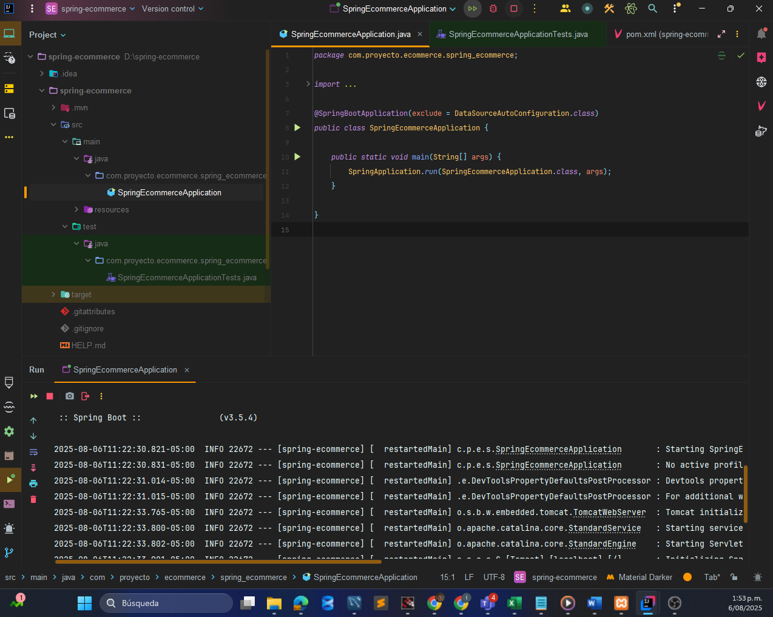

**Estructurar el proyecto y crear las clases para el modelo 02**

Para la estructura del proyecto se necesita una **estructura típica de paquetes (carpetas) organizada por capas según la arquitectura por capas o arquitectura de tipo MVC (Modelo - Vista - Controlador).**

**Paquetes que aparecen:**

**1. controller**

**Responsabilidad:** manejar las peticiones HTTP que vienen del cliente (navegador, Postman, etc.).

* Contiene las clases con anotaciones como @RestController o @Controller.
* Cada método se encarga de atender una URL y delega la lógica al servicio.

**2. model**

**Responsabilidad:** definir las entidades del dominio (por ejemplo, productos, usuarios, órdenes, etc.).

* Contiene clases anotadas con @Entity si usas JPA.
* Representan las tablas de tu base de datos.

**3. repository**

**Responsabilidad:** acceder a la base de datos.

* Contiene interfaces que extienden JpaRepository, CrudRepository, etc.
* Spring genera la implementación automáticamente.

**4. service**

**Responsabilidad:** contener la lógica de negocio.

* Aquí se hace el procesamiento de datos, validaciones, llamadas a los repositorios, etc.
* Usualmente están anotadas con @Service.

Dentro de la carpeta model creamos 4 clases de entidad que representan las tablas en la base de datos estas clases son Usuario, Producto. Orden, DetalleOrden y contienen la siguiente estructura

**Anotaciones de Lombok**

Estas anotaciones son parte de la librería Project Lombok que ayuda a reducir código repetitivo:

| **Anotación** | **¿Qué hace?** |
| --- | --- |
| @Getter | Genera automáticamente los métodos get para todos los atributos. |
| @Setter | Genera automáticamente los métodos set. |
| @AllArgsConstructor | Genera un constructor con todos los campos como parámetros. |
| @NoArgsConstructor | Genera un constructor vacío (sin argumentos). |

**Atributos de la clase**

La clase tiene los siguientes atributos:

Esto representa un usuario típico con:

* id: Identificador único.
* nombre: Nombre real.
* username: Nombre de usuario.
* mail: Correo electrónico.
* direccion: Dirección física.
* telefono: Número de contacto.
* tipo: Posiblemente el rol del usuario (ej: admin, cliente...).
* password: Contraseña (💡 no deberías mostrarla en toString por seguridad).

**🔁 Método toString()**

Este método sobrescrito (@Override) sirve para obtener una representación en texto del objeto, útil para logs o debugging.

**Cómo versionar el proyecto usando Git y GitHub**

Lo Primero que haremos será crear el repositorio donde guardaremos todo el código que vamos a realizar para esto ingresamos a <https://github.com/Ivan-Cast> y creamos un repositorio en mi caso lo llame [**spring-ecommerce-2025**](https://github.com/Ivan-Cast/spring-ecommerce-2025)



Luego de esto desde gitbash o la terminal dentro del proyecto seleccionamos los siguientes comandos

cd /ruta/de/tu/proyecto

Inicializar Git (si aún no está inicializado)

git init

**Vincular el repositorio remoto que ya tienes en GitHub**

Copia la URL de tu repo de GitHub (por ejemplo: https://github.com/usuario/nombre-repo.git) y pon:

git remote add origin https://github.com/usuario/nombre-repo.git

Agregar los archivos al staging

git add .

**Hacer el primer commit**

git commit -m "Subiendo proyecto inicial"

**Subirlo al repositorio remoto**

Si tu repositorio remoto ya tiene contenido y quieres fusionar con lo que tienes:

git pull origin main --rebase

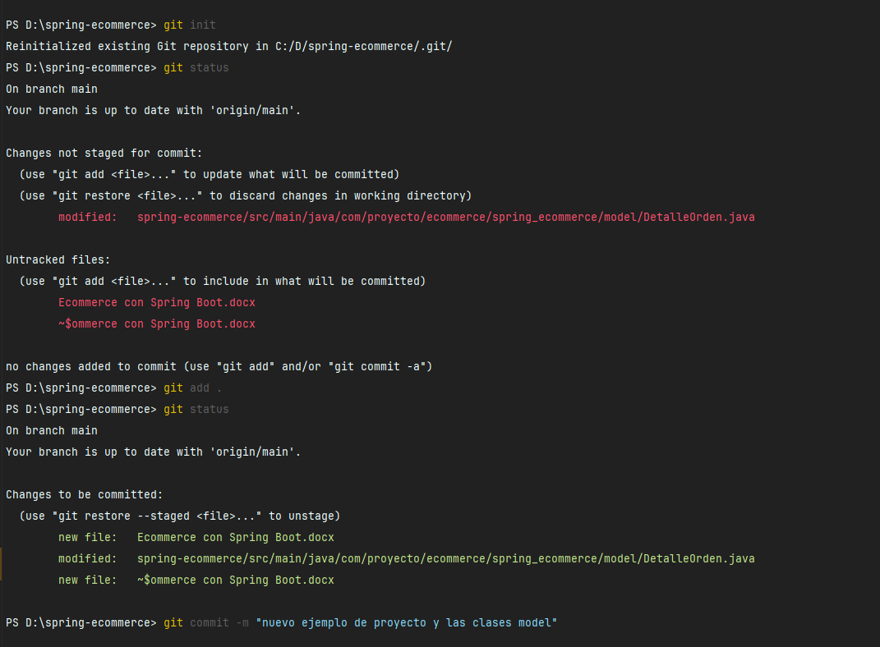

**Mapeo de clases a tablas y relaciones JPA**

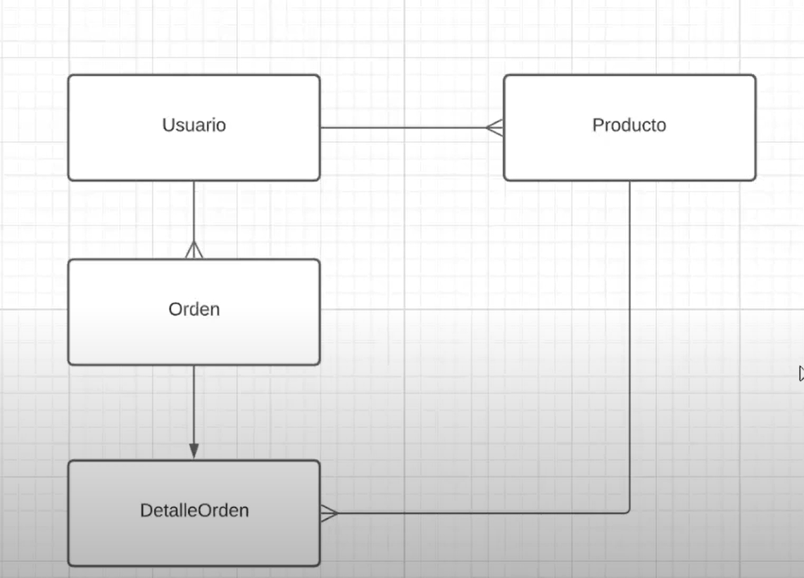

En este diagrama de entidad relación se muestra las relaciones que van a tener las diferentes tablas de nuestra Base de Datos

Un usuario puede tener de uno a varios productos, un usuario como administrador puede subir a la plataforma uno o varios productos

Un usuario puede tener varias ordenes por que puede realizar varias compras

Una orden puede tener únicamente un detalleOrden

En un detalleOrden puede haber uno o varios productos

**Tabla:** Usuarios

**Relaciones:**

* **Uno a muchos con Producto** → un usuario puede publicar varios productos.
* **Uno a muchos con Orden** → un usuario puede hacer varias órdenes.

**Claves foráneas:** las FK estarán en las tablas Productos y Ordenes apuntando al id de Usuarios.

**Tabla:** Productos

**Relaciones:**

* **Muchos a uno con Usuario** → muchos productos pueden pertenecer al mismo usuario.

**Clave foránea:** usuario_id en Productos apuntando a Usuarios.id.

* **Tabla:** Ordenes
* **Relaciones:**
  + **Muchos a uno con Usuario** → muchas órdenes pueden ser hechas por un usuario.
  + **Uno a uno con DetalleOrden** → aquí asumes que cada orden tiene un solo detalle (en la vida real podría ser @OneToMany).
* **Clave foránea:** usuario_id en Ordenes apuntando a Usuarios.id.

* **Tabla:** Detalles
* **Relaciones:**
  + **Uno a uno con Orden** → cada detalle pertenece a una sola orden.
  + **Uno a uno con Producto** → cada detalle hace referencia a un producto específico.
* **Claves foráneas:**
  + orden_id en Detalles apuntando a Ordenes.id
  + producto_id en Detalles apuntando a Productos.id

**Nombre de la aplicación**

spring.application.name=spring-ecommerce

* Define el nombre de tu aplicación en Spring Boot.
* Se usa internamente para logs, tracing o cuando usas servicios como Spring Cloud.

**Configuración de la conexión a MySQL**

spring.datasource.driver-class-name=com.mysql.cj.jdbc.Driver

* Indica el driver JDBC de MySQL que Spring Boot usará para conectarse.
* com.mysql.cj.jdbc.Driver es el driver moderno de MySQL (compatible con MySQL 8 y posteriores).

spring.datasource.url=jdbc:mysql://localhost:3306/ecommerce

* Es la URL de conexión a la base de datos.
* localhost → el servidor MySQL está en tu PC.
* 3306 → el puerto por defecto de MySQL.
* ecommerce → el nombre de la base de datos.

spring.datasource.username=root

spring.datasource.password=

* Usuario y contraseña de MySQL.
* Aquí el usuario es root y no hay contraseñ

**Configuración de Hibernate / JPA**

spring.jpa.hibernate.ddl-auto=update

* Indica cómo Hibernate debe manejar el esquema de la base de datos:
  + update → actualiza tablas y columnas según tus entidades, sin borrar datos.
  + Otras opciones: create, create-drop, validate, none.

spring.jpa.properties.hibernate.dialect=org.hibernate.dialect.MySQLDialect

* Le dice a Hibernate qué "dialecto" SQL usar (en este caso, el de MySQL).
* Esto permite que Hibernate genere SQL compatible con MySQL.

spring.jpa.show-sql=true

* Muestra en consola las consultas SQL que ejecuta Hibernate.

spring.jpa.properties.hibernate.format_sql=true

* Formatea las consultas SQL para que se vean más legibles en la consola.

**Estrategia de nombres de tablas y columnas**

spring.jpa.hibernate.naming.physical-strategy=org.hibernate.boot.model.naming.PhysicalNamingStrategyStandardImpl

* Define cómo Hibernate va a convertir nombres de atributos/clases a nombres de columnas/tablas en la base de datos.
* PhysicalNamingStrategyStandardImpl significa que usará exactamente los nombres que pongas en las anotaciones (@Table, @Column), sin modificar a snake_case.

**Conceptos**

@SpringBootApplication(exclude = DataSourceAutoConfiguration.*class*):

**¿Qué hace @SpringBootApplication?**

Esa anotación es un **atajo** que combina varias anotaciones de Spring Boot:

@Configuration

@EnableAutoConfiguration

@ComponentScan

Es decir: le dice a Spring Boot:

“Configura automáticamente mi aplicación, escanea los componentes y usa esta clase como configuración principal.”

**¿Y qué significa exclude = DataSourceAutoConfiguration.class?**

Spring Boot tiene una característica llamada **"auto-configuración"**, donde **detecta automáticamente** que tienes una base de datos y configura la conexión por ti.

Pero si no tienes una base de datos configurada (como es tu caso), **esa auto-configuración falla**.

Al hacer esto:

@SpringBootApplication(exclude = DataSourceAutoConfiguration.class)

Le estás diciendo a Spring Boot:

“❌ No intentes configurar una base de datos automáticamente.”

@Entity

**Qué hace:**  
Indica que la clase es una entidad JPA, es decir, que se va a mapear a una tabla en la base de datos.

**Dónde se usa:**  
Encima de la clase.

**Efecto:**  
Hibernate/JPA creará una tabla (o usará una existente) para almacenar objetos de esta clase.

@Table(name = "...")

**Qué hace:**  
Especifica el nombre de la tabla en la base de datos que representa a la entidad.

**Dónde se usa:**  
Encima de la clase, junto con @Entity.

**Efecto:**  
La tabla se llamará Usuarios en la base de datos, en lugar de usar el nombre por defecto (usuario).

@Id

**Qué hace:**  
Marca el campo que es la clave primaria de la tabla.

**Dónde se usa:**  
En un atributo de la entidad.

**Efecto:**  
Ese campo será la columna de clave primaria.

@GeneratedValue(strategy = ...)

**Qué hace:**  
Indica que el valor de la clave primaria se genera automáticamente.

**Estrategias comunes:**

* + IDENTITY: Usa autoincremento de la base de datos (MySQL, SQL Server).
  + SEQUENCE: Usa una secuencia (PostgreSQL, Oracle).
  + AUTO: Hibernate elige la estrategia según la base de datos.

@OneToMany(mappedBy = "...")

**Qué hace:**  
Define una relación **uno a muchos**.  
mappedBy indica el **nombre del atributo** en la otra entidad que posee la relación (el lado propietario).

**Dónde se usa:**  
En colecciones (List, Set).

**Efecto:**  
Un usuario puede tener muchos productos, pero el campo usuario en Producto es quien guarda la clave foránea.

@ManyToOne

**Qué hace:**  
Define una relación **muchos a uno** (muchos registros de esta entidad pertenecen a un registro de otra entidad).

**Dónde se usa:**  
En el lado que tiene la clave foránea.

**Efecto:**  
En la tabla de esta entidad, habrá una columna usuario_id que apunta a la tabla Usuarios.

@OneToOne

**Qué hace:**  
Define una relación **uno a uno** entre dos entidades.

**Dónde se usa:**  
En ambos lados de la relación, pero uno es propietario y otro usa mappedBy.

**Efecto:**  
Una fila en una tabla se relaciona con exactamente una fila en otra tabla.

mappedBy

**Qué hace:**  
Indica que la relación **es inversa** y que el campo mencionado es el que realmente guarda la relación en la base de datos.